자료구조 실습 보고서

[제 09주] 배열로 구현된 환형 큐

제출일 : 2018년 5월 7일

201702081 최재범

- 프로그램 설명서

  - 주요 알고리즘 / 자료구조
먼저 들어온 원소가 먼저 나가는 선입 선출의 원리를 따르는 Queue를 구현하였다.
Stack에서는 bottom이 0으로 고정되어있고 추가 / 제거 할 때 top만 왔다 갔다 하기 때문에 위치를 가리키는 변수가 top 하나만 필요하였지만,
Queue는 원소를 제거할 때 front부터 제거하고 추가할 때 rear에 추가하므로, 구현을 위해서는 front와 rear의 두 가지 변수가 필요하다.
처음에는 front와 rear가 모두 0이다. 원소를 추가하면 rear의 다음 위치를 결정 후 그 위치에 원소를 담고, 제거하면 front의 다음 위치를 결정 후 그 위치의 원소를 제거한다.
front에도 원소를 담게되면 시작 시 상태를 결정하기 어려워지므로, front에는 기본적으로 원소가 담기지 않고 맨 앞 원소의 전 위치를 가리키게 된다. 따라서 담을 수 있는 실제 크기는 front 하나를 제외한 것이다.
추가, 제거를 반복하다 보면 front가 점점 앞으로 향하게 된다. 따라서 실제로 활용할 수 있는 공간이 적어지므로, 이를 보완하기 위하여 맨 앞 인덱스와 맨 끝 인덱스가 이어진 환형 큐로 구현하였다.

- public boolean isFull() : 다 찼는지 판정
다음 위치를 계산하여, front일 시 더 공간이 없다고 판정한다.
다음 위치는 기본적으로 rear에서 1을 더한 것으로, 그 후 rear가 배열의 index를 초과하였다면 배열의 크기를 빼줌으로써 배열의 앞쪽 위치로 되돌아간다.

- public int size() : 현재 Queue의 크기
rear에서 front를 뺀 것이 현재 크기이며, 만약 여러 번의 추가 / 삭제로 인하여 rear가 front보다 작아졌다면 rear에서 front를 뺀 것에서 배열의 크기만큼 더해준다.

- public boolean enQueue(T anElement) : 원소 추가
다음 rear의 위치를 계산하여, 배열의 인덱스를 초과할 시엔 배열의 크기만큼 빼준 후 그 위치에 원소를 추가하고 true를 반환한다.
다 찬 상태라면, false를 반환한다.

- public T deQueue() : 원소 제거
다음 front 의 위치를 계산하여, 배열의 인덱스를 초과할 시엔 배열의 크기만큼 빼준 후 그 위치의 원소를 제거하고 제거된 원소를 반환한다.
Queue가 빈 상태라면, null을 반환한다.

- public T elementAt(int anOrder) : 원하는 위치의 원소 반환
anOrder 번째 원소를 반환한다. 맨 앞의 원소가 위치하는 인덱스에서 anOrder를 더하고, 배열의 최대 인덱스를 초과했을 때를 대비하여 전체 배열 크기로 나누어주면 원하는 순번의 실제 인덱스를 얻을 수 있다.

  - 함수 설명서

- AppController
- public void run() : 프로그램 실행

- AppView
- public int inputInt() : 정수 입력받아 반환
- public String inputString() : 문자열 입력받아 반환
- public char inputCharacter() : 문자 1 개 입력받아 반환
- public void outputAdd(char anElement) : 추가된 원소 출력
- public void outputElement(char anElement) : Queue 원소 하나 출력
- public void outputFrontElement(char anElement) : Front 원소 출력
- public void outputQueueSize(int aStackSize) : Queue의 현재 크기 출력
- public void outputRemove(char anElement) : 제거된 원소 출력
- public void outputRemoveN(int numberOfCharsToBeRemoved) :제거될 원소의 수 출력
- public void outputResult(int numberOfInputChars, int numberOfIgnoredChars, int numberOfAddedChars) : 입력 처리 결과 출력
- public void outputMessage(String aMessageString) : 문자열 출력

- CircularArrayQueue
- public CircularArrayQueue() : 배열의 크기를 기본값인 100으로 설정, front와 rear를 0으로 초기화, 원소 배열 할당
- public CircularArrayQueue(int givenCapacity) : 배열의 크기를 givenCapacity 로 설정, front와 rear를 0으로 초기화, 원소 배열 할당
- public int capacity() : 배열의 크기 반환 (Getter)
- public int size() : 현재 크기 반환 (Getter)
- public boolean isEmpty() : 비어있는지 확인
- public boolean isFull() : 꽉 찼는지 확인
- public boolean enQueue(T anElement) : 원소 추가
- public T deQueue() : 원소 제거 후 반환
- public T frontElement() : 맨 앞의 원소 확인 후 반환
- public void clear() : Queue 초기화
- public T elementAt(int anOrder) : 주어진 순번의 원소 반환

  - 종합 설명서

A 부터 Z, a 부터 z 까지의 알파벳을 입력받으면 Queue에 추가한다.
0 부터 9 까지의 숫자를 넣으면, 해당 숫자만큼 Queue에서 제거한다.
- 를 넣으면, Queue에서 하나를 제거한다.
# 를 넣으면, 현재 Queue의 크기를 출력한다.
/ 를 넣으면, Queue의 상태를 Front부터 시작하여 Rear까지 출력한다.
^ 를 넣으면, Front에 위치한 원소를 출력한다.
! 를 넣으면, 스택 원소를 전부 제거하고입력에 대한 처리 여부를 출력 후 종료 메시지를 출력한다.
이외의 입력이 들어올 시, 오류를 출력하고 무시한다.

- 프로그램 장단점 분석
장점 : 선입선출의 원리를 파악할 수 있다.
단점 : 실제 용량은 정해진 용량보다 1개 적다. (front는 비워둬야 함)
문자를 입력할 때 아무것도 입력하지 않고 엔터를 치면 예외가 발생한다.

- 실행 결과 분석

  - 입력과 출력

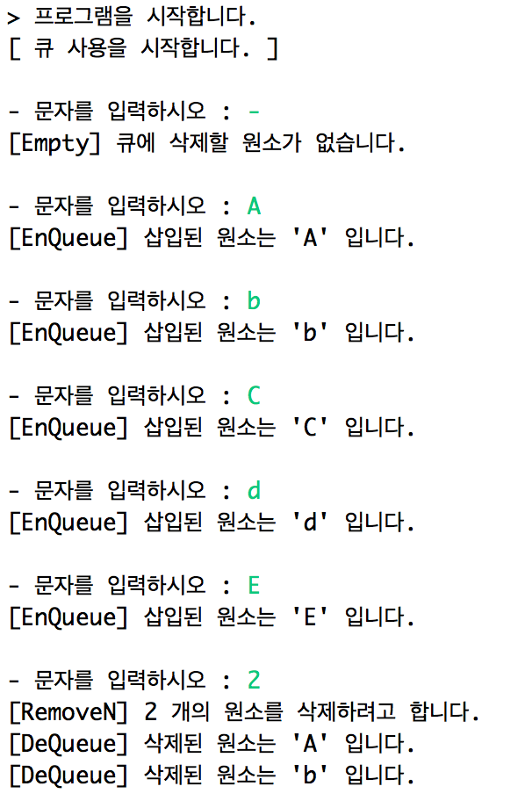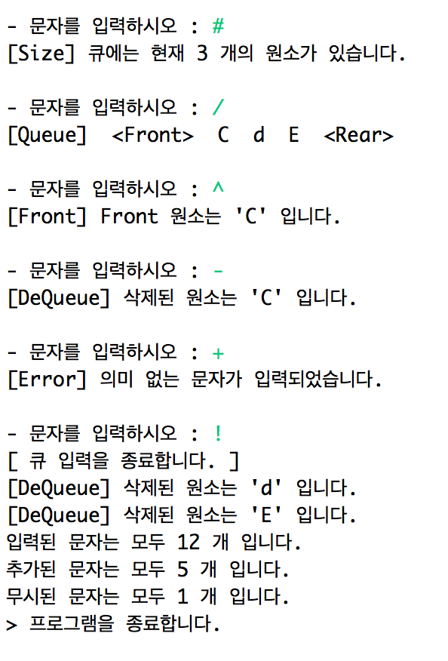

  - 결과분석

A, b, C, d, E 의 총 5개 원소를 추가하였다.
2개를 제거할 때 먼저 추가한 A, b 가 삭제되었고, 그 후에 크기를 확인하니 2개가 빠진 3개가 나왔다.
전체 형태를 출력하니 남은 원소 C, d, E 가 나왔고 Front를 출력해도 맞는 원소가 나왔다.
한 개를 제거하니 Front 원소가 제거되었다.
+ 를 입력하니 무시되었으며 빈 상태에서 한 개를 제거하려고 하니 오류가 나왔다.

입력된 문자 : -, A, b, C, d, E, 2, #, /, ^, -, + : 12개 ( ! 는 제외)
추가된 문자 : A, b, C, d, E : 5개
무시된 문자 : + : 1개

따라서 맞는 결과가 나왔다고 할 수 있다.

- 소스코드

AppController.java
public class AppController {

private AppView _appView;
private CircularArrayQueue <Character> _queue;
private int _inputChars; // 입력된 문자의 개수
private int _ignoredChars; // 무시된 문자의 개수
private int _addedChars; // 삽입된 문자의 개수

// 생성자
public AppController() {
this._appView = new AppView();
this.initCharCounts();
}

// 비공개 함수
// 출력 관련

// 맨 위 원소 출력
private void showFrontElement() {
if(this._queue.isEmpty()) {
this._appView.outputMessage("[Empty] 큐가 비어있습니다. \n");
}
else {
char frontElement = (char)this._queue.frontElement();
this._appView.outputFrontElement(frontElement);
}
}

// Queue 크기 출력
private void showQueueSize() {
int size = this._queue.size();
this._appView.outputQueueSize(size);
}

// Front 부터 전체 출력
private void showAll() {

this._appView.outputMessage("[Queue] <Front>");

for(int order = 0; order < this._queue.size(); order++) {
this._appView.outputElement(this._queue.elementAt(order));
}

this._appView.outputMessage(" <Rear>\n");
}

// 횟수 계산 관련
// 횟수 초기화
private void initCharCounts() {
this._inputChars = 0;
this._ignoredChars = 0;
this._addedChars = 0;
}

// 추가 / 무시 / 입력된 원소 수 셈
private void countAdded() {
this._addedChars++;
}
private void countIgnored() {
this._ignoredChars++;
}
private void countInputChar() {
this._inputChars++;
}

// 스택 조작 관련
// 추가
private void add(Character anElement) {
if(this._queue.enQueue(anElement)) {
this._appView.outputAdd((char)anElement);
this.countAdded();
}
else {
this.showMessage(MessageID.Error_InputFull);
}
}

// 1개 제거 후 출력
private void removeOne() {
if(this._queue.isEmpty()) {
this.showMessage(MessageID.Error_Empty);
}
else {
Character removedElement = this._queue.deQueue();
this._appView.outputRemove(removedElement);
}
}

// 입력된 개수만큼 제거 후 출력
private void removeN(int numberOfCharsToBeRemoved) {
this._appView.outputRemoveN(numberOfCharsToBeRemoved);
for(int i = 0; i < numberOfCharsToBeRemoved; i++) {
this.removeOne();
}
}

// 전부 제거 후 출력
private void conclusion() {
for(int i = 0; i <= this._queue.size(); i++) {
this.removeOne();
}
this._appView.outputResult(this._inputChars, this._ignoredChars, this._addedChars);
}

// 상황에 맞는 메시지 출력
private void showMessage(MessageID aMessageID) {
switch(aMessageID) {

case Notice_StartProgram :
this._appView.outputMessage("> 프로그램을 시작합니다. \n");
break;

case Notice_EndProgram :
this._appView.outputMessage("> 프로그램을 종료합니다. \n");
break;

case Notice_StartMenu :
this._appView.outputMessage("[ 큐 사용을 시작합니다. ] \n");
break;

case Notice_EndMenu :
this._appView.outputMessage("[ 큐 입력을 종료합니다. ] \n");
break;

case Error_WrongMenu :
this._appView.outputMessage("[Error] 의미 없는 문자가 입력되었습니다. \n");
break;

case Error_InputFull :
this._appView.outputMessage("[Full] 큐가 꽉 차서 삽입이 불가능합니다. \n");
break;

case Error_Empty :
this._appView.outputMessage("[Empty] 큐에 삭제할 원소가 없습니다. \n");
break;

}
}

// 공개 함수
public void run() {

this._queue = new CircularArrayQueue<Character>();
char inputChar; // 메뉴 입력 저장

this.showMessage(MessageID.Notice_StartProgram);
this.showMessage(MessageID.Notice_StartMenu);

inputChar = this._appView.inputCharacter();
while(inputChar != '!') {

this.countInputChar();
if( (inputChar >= 'a' && inputChar <= 'z') ||
(inputChar >= 'A' && inputChar <= 'Z') )
{
this.add(inputChar);
}

else if(inputChar >= '0' && inputChar <= '9') {
this.removeN( Integer.parseInt( String.valueOf(inputChar) ) );
}
else if(inputChar == '-') {
this.removeOne();
}
else if(inputChar == '#') {
this.showQueueSize();
}
else if(inputChar == '/') {
this.showAll();
}
else if(inputChar == '^') {
this.showFrontElement();
}
else {
this.showMessage(MessageID.Error_WrongMenu);
this.countIgnored();
}

inputChar = this._appView.inputCharacter(); // 새로운 입력
}

this.showMessage(MessageID.Notice_EndMenu);
this.conclusion();
this.showMessage(MessageID.Notice_EndProgram);

}

}

AppView.java
import java.util.Scanner;

public class AppView {

private Scanner _scanner;

// 생성자
public AppView() {
this._scanner = new Scanner(System.in);
}

// 공개 함수

// 입력 관련
// 정수 입력받아 반환
public int inputInt() {
return Integer.parseInt(this._scanner.nextLine());
}

// String 입력받아 반환
public String inputString() {
return this._scanner.nextLine();
}

// char 입력받아 반환
public char inputCharacter() {
char element;
System.out.print("\n- 문자를 입력하시오 : ");
element = this.inputString().charAt(0);
return element;
}

// 출력 관련
// 추가된 원소 출력
public void outputAdd(char anElement) {
System.out.printf("[EnQueue] 삽입된 원소는 '%c' 입니다. \n", anElement);
}

// Queue 원소 하나 출력
public void outputElement(char anElement) {
System.out.printf("%3c", anElement);
}

// Front 원소 출력
public void outputFrontElement(char anElement) {
System.out.printf("[Front] Front 원소는 '%c' 입니다. \n", anElement);
}

// Queue의 현재 크기 출력
public void outputQueueSize(int aQueueSize) {
System.out.printf("[Size] 큐에는 현재 %d 개의 원소가 있습니다. \n", aQueueSize);
}

// 제거된 원소 출력
public void outputRemove(char anElement) {
System.out.printf("[DeQueue] 삭제된 원소는 '%c' 입니다. \n", anElement);
}

// 제거될 원소의 수 출력
public void outputRemoveN(int numberOfCharsToBeRemoved) {
System.out.printf("[RemoveN] %d 개의 원소를 삭제하려고 합니다. \n", numberOfCharsToBeRemoved);
}

// 입력 처리 결과 출력
public void outputResult(int numberOfInputChars,
int numberOfIgnoredChars,
int numberOfAddedChars) {
System.out.printf("입력된 문자는 모두 %d 개 입니다. \n", numberOfInputChars);
System.out.printf("추가된 문자는 모두 %d 개 입니다. \n", numberOfAddedChars);
System.out.printf("무시된 문자는 모두 %d 개 입니다. \n", numberOfIgnoredChars);
}

// String 출력
public void outputMessage(String aMessageString) {
System.out.print(aMessageString);
}

}

CircularArrayQueue.java
public class CircularArrayQueue<T> {

private static final int DEFAULT_CAPACITY = 100;
private int _capacity;
private int _front; // 맨 앞 원소의 앞쪽 인덱스
private int _rear; // 맨 뒤 원소의 인덱스
private T[] _elements;

// 생성자
@SuppressWarnings("unchecked")
public CircularArrayQueue() {
this._capacity = CircularArrayQueue.DEFAULT_CAPACITY;
this._front = 0;
this._rear = 0;
this._elements = (T[])new Object[this._capacity];
}

@SuppressWarnings("unchecked")
public CircularArrayQueue(int givenCapacity) {
this._capacity = givenCapacity;
this._front = 0;
this._rear = 0;
this._elements = (T[])new Object[this._capacity];
}

// 공개 함수

// 배열의 크기 반환 : Getter
public int capacity() {
return this._capacity;
}

// 현재 크기 반환 : Getter
public int size() {
if(this._front <= this._rear) {
return this._rear - this._front;
}
else {
return this._rear + this._capacity - this._front;
}
}

// 비어있는지 확인
public boolean isEmpty() {
return (this._front == this._rear);
}

// 꽉 찼는지 확인
public boolean isFull() {
int nextIndex = this._rear + 1;
if(nextIndex >= this._capacity) {
nextIndex = nextIndex - this._capacity;
}
if(nextIndex == this._front) {
return true;
}
return false;
}

// 원소 추가
public boolean enQueue(T anElement) {
if(this.isFull()) {
return false;
}
else {
this._rear++;

// 다음 원소를 넣을 인덱스가 최대 인덱스를 초과할 시 : 앞쪽으로 돌아감
if(this._rear >= this._capacity) {
this._rear = this._rear - this._capacity;
}
this._elements[this._rear] = anElement;
return true;
}
}

// 원소 제거 후 반환
public T deQueue() {
if(this.isEmpty()) {
return null;
}
else {
this._front++;

// 다음 원소를 넣을 인덱스가 최대 인덱스를 초과할 시 : 앞쪽으로 돌아감
if(this._front >= this._capacity) {
this._front = this._rear - this._capacity;
}
T removedFrontElement = this._elements[this._front];
this._elements[this._front] = null;

return removedFrontElement;
}
}

// front 의 원소 확인 후 반환
public T frontElement() {
if(this.isEmpty()) {
return null;
}
else {
return this._elements[this._front + 1];
}
}

// Queue 초기화
public void clear() {
this._front = 0;
this._rear = 0;
for(int i = 0; i < this._capacity; i++) {
this._elements[i] = null;
}
}

// 주어진 순서의 원소 반환
public T elementAt(int anOrder) {
int circularOrder = ((this._front + 1) + anOrder) % this._capacity;
return this._elements[circularOrder];
}

}

MessageID.java
public enum MessageID {

// Message IDs for Notices :
Notice_StartProgram,
Notice_EndProgram,
Notice_StartMenu,
Notice_EndMenu,

// Message IDs for Errors :
Error_WrongMenu,
Error_InputFull,
Error_Empty,

}

DS1_09_201702081_최재범.java
public class DS1_09_201702081_최재범 {

public static void main(String[] args) {

AppController appController = new AppController();
appController.run();

}
}

